東京都介護支援専門員実務研修　実習指導者実績証明書の発行手続きについて

募集案内３（２）イ（イ）の東京都介護支援専門員実務研修の「ケアマネジメントの基礎技術に関する実習」において、実習指導者として受講者の指導をした実績を確認する証明書を研修実施機関に依頼する場合は、以下の手順に従って申請をしてください。

（証明可能な期間は平成２９年１月から令和５年７月１日現在までです。）

なお、申請書類の提出につきましては、書類発行までに１週間程度時間を要するため、区市町村申込締め切り日（令和５年８月２１日（月））の一週間前、令和５年８月１４日（月）までとなります。（消印有効）

　※申請期間外にご提出された場合につきましては、申請書類一式を返送させていただきますので、あらかじめ、ご了承ください。

【発行申請の手続きの流れ】

(1)　別紙申請書の太枠内の事項を記入してください。

　　※実習指導を行った日から氏名変更がある場合は、氏名欄に旧姓もご記入ください。

(2)　 申請書類一式を揃えて、下記提出先に郵送

　　・**別紙「東京都介護支援専門員実務研修　実習指導者実績証明書発行申請書」**

　　・**「学習のねらい【指導者用】」（写）**

　　・**「実習記録」（写）**

　　・**返信用封筒**（長３形封筒に８４円切手を貼り、送付先を記入したもの）

※提出書類に不備がありますと、不備が解消されるまで発行が保留になりますので

ご注意ください。

【提出前の確認事項】

□申請書

　(1) 介護支援専門員証の登録番号、事業所番号、実習実施期間（実習を実施した年月日の記入）等を正しく記入している。

　(2) 実習指導実施期間が複数年度ある場合は、実施時期毎に分けて記入している。

□「学習のねらい【指導者用】」

(1) **受講番号**、**受講コース**、**受講者氏名**、**実習先事業所**、**実習指導者名**及び**実施日**の記入がされている。

　　※記入がないものは、申請書類としてお受けできません。

□「実習記録」

(1)**「指導者の意見」**が記入されている。

【提出先（問合せ先）】東京都介護支援専門員実務研修　実施機関

　公益財団法人　東京都福祉保健財団　人材養成部　ケアマネ担当（研修）

　〒163-0718　新宿区西新宿2－7－1　小田急第一生命ビル19階

　電　話　０３－３３４４－８５１２（平日８時４５分から１７時３０分まで）

【よくあるお問い合わせ】

Q：備考欄に何か記入する必要はありますか。

特別な事項がなければ記入の必要はありませんが、事業所名の変更や廃止等があった場合は変更または廃止があった旨及びその事由をご記入ください。

Q：どれくらいで発行できますか。

A：受領後に内容を確認し、発行いたしますが、おおむね７日ほどかかります。

郵便事情等もありますので、お早目のご申請をお願いいたします。

　 また、書類に不備があった場合、発行手続きが保留となり発行が遅くなりますので、

提出書類に不備がないかよくお確かめの上、ご提出ください。

Q：実習指導者実績証明書の申請期日はいつですか。

A：「主任ケアマネ更新研修」の募集期間と同様となります。

申請期間外にご提出のものに関しては発行できませんので、「主任ケアマネ更新研

修」の募集期間をよくお確かめの上、期間内にご申請ください。（消印有効）

Q：実習受入修了後に実習指導者実績証明書を申請しなければならないのでしょうか。

A：実習指導者実績証明書はご自身の「主任ケアマネ研修」の受講時に申請してください。すぐに申請する必要はありませんので、研修受講時期まで必要書類の保管をお願いします。

なお、事業所の実習受入れに関する証明は、財団から送付している「実習依頼書」や受講者から受領する「実習同意書」をご使用ください。

Q：「学習のねらい」「実習記録」とはどのような様式ですか。

A：下記の書類になります。ご参考にしてください。

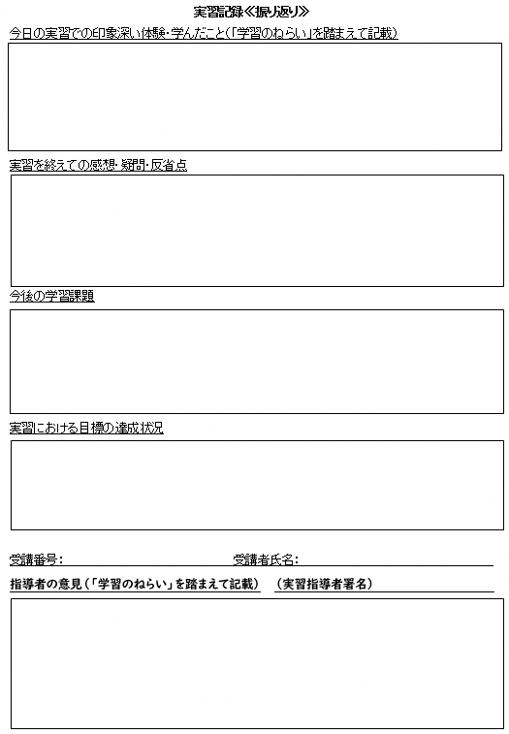

実習記録

学習のねらい





**東京都介護支援専門員実務研修　実習指導者実績証明書発行申請書**

|  |  |  |  |  |  |
| --- | --- | --- | --- | --- | --- |
|  | | 申請書記入日 | | 令和　　年　　　月　　　日 | |
| フリガナ | （　　　　　　） | | | | |
| 氏　　名  （旧姓） | （　　　　　　） | | | | |
| 介護支援専門員登録番号 |  | | | | |
| 証明書の送付先 | 〒 | | | | |
| 送付先が勤務先  の場合は事業所名 |  | | | | |
| 日中連絡のつく  電話番号 | （自宅・勤務先・携帯）いずれかに○を入れる | | | | |
| 証明を依頼する「実習指導者を行った時の所属事業所名」及び「実習指導実施期間」  （わかる範囲でお書きください） | | | | | |
| 所属事業所名  （事業所番号） | 実習指導実施期間 | | | | 備考 |
| （　　　　　　　　　　） |  | | | |  |
| （　　　　　　　　　　） |  | | | |  |
| （　　　　　　　　　　） |  | | | |  |
| （　　　　　　　　　　） |  | | | |  |
| （　　　　　　　　　　） |  | | | |  |
| 事務局記入欄 | 受付日 | |  | | 送付年月日 |

※太枠内の事項は全てご記入ください。記入漏れがあった場合、証明書の送付ができかねることがあります。